ESTUDO DA MOTIVAÇÃO POPULACIONAL FRENTE A COLETA SELETIVA E A GESTÃO OPERACIONAL DA CENTRAL DE TRIAGEM DE RESÍDUOS SÓLIDOS NA CIDADE DE ARCOS/MG

Tatiane Castaño Valadares ⁽¹⁾; Catarina Teixeira ⁽²⁾
⁽¹⁾ Graduanda do curso de Ciências Biológicas; Universidade do Estado de Minas Gerais, UEMG – Unidade Divinópolis, Minas Gerais; taticastanobiologia@gmail.com ⁽²⁾ Professora orientadora; Universidade do Estado de Minas Gerais, UEMG – Unidade Divinópolis, Minas Gerais; cateixeira@divinopolisuemg.com.br

RESUMO – O lixo corresponde a todos os resíduos gerados pelas atividades humanas que são considerados sem utilidade e que entrou em desuso. O aumento do consumo de materiais industrializados e de produtos descartáveis, faz com que a produção de lixo aumente em escala considerável, tornando-se um dos principais problemas da sociedade atual. Os programas de coleta seletiva agem na mudança de comportamento da sociedade em relação ao lixo gerado e assim provocam atitudes mais conscientes das pessoas no seu cotidiano. Esse trabalho propõe o estudo motivacional da população para o programa de coleta seletiva da cidade de Arcos, e o levantamento de dados da gestão operacional da central de triagem de resíduos sólidos. Foram diagnosticados que as escolas, a televisão e os jornais, foram os meios de comunicação onde a população obteve mais informações sobre o programa. Já a qualidade de vida e a preservação do meio ambiente foram os maiores incentivadores para a participação da população na campanha.

Palavras-chave: Coleta Seletiva. Resíduos Sólidos Urbanos. Arcos. Minas Gerais.

Introdução
Com o crescimento acelerado do consumo de materiais industrializados e de produtos descartáveis, o número de resíduos vem crescendo em escala considerável e tornou-se um dos principais problemas da sociedade atual.
Os centros urbanos encontram dificuldades para dar fim aos seus resíduos, e assim a sujeira descartada no meio ambiente provoca poluição do solo, da água, do ar, e agrava as condições de saúde da população mundial. É importante salientar que o lixo se torna a cada dia menos orgânico, consequentemente menos degradável.
De acordo com Joia e Silva (2008), uma eficiente gestão ambiental integrada de resíduos, deve contemplar programas que visam a implementação dos 3 R’s (redução, reutilização e reciclagem) por meio de programas de coleta seletiva/reciclagem, promovendo a participação da população.
Os programas de coleta seletiva também agem na mudança de comportamento da sociedade em relação ao lixo gerado e assim provocam atitudes mais conscientes das pessoas no seu cotidiano, passando até mesmo essas, a serem propagadoras do programa, aumentando assim o número de resíduos reciclados. A implementação da coleta seletiva é uma das soluções para a problemática do descarte do lixo, além de diminuir a poluição nos centros urbanos, diminui o risco de problemas de saúde pela contaminação do ar, do solo e da água e é responsável também pela diminuição de volume de resíduos que são destinados aos aterros.
Os benefícios da coleta seletiva são numerosos: redução do lixo, o reaproveitamento, a reciclagem de matérias primas, a promoção de renda resultando na inclusão social, redução de custos com a logística de destino do lixo, declínio do impacto ambiental ocasionado pelo aterramento dos resíduos no solo e da poluição das águas e do ar, e o aumento do tempo de vida útil dos aterros sanitários (BESEN, 2006).
Segundo Bringhenthi (2004), a participação espontânea da população frente aos programas de coleta seletiva é baixa, mas pode melhorar ao longos dos anos. Ações contínuas de divulgações, mobilizações, informações e o suporte ao programa, são fatores facilitadores.
É necessário que as ações tomadas para o gerenciamento dos resíduos sólidos sejam muito bem estudadas e mapeadas, empregando-se para isso os pressupostos da engenharia sanitária associados a estudos sobre conservação e preservação do meio ambiente, administração, economia e demais áreas afins, adotando-se técnicas mais adequadas de manejo e evitando custos elevados que inviabilizem a sua execução (Bringhenthi, 2004).
A coleta seletiva de resíduos no Brasil baseia-se na separação de materiais recicláveis como plásticos, vidros, papéis, metais e orgânicos separados antecipadamente na fonte geradora. Segundo dados de uma pesquisa realizada pela Associação Brasileira do Alumínio (ABAL), em conjunto com a Associação Brasileira dos Fabricantes de Latas de Alta Reciclabilidade (ABRALATAS), verificou que o Brasil recicla menos de 5% de seus resíduos urbanos. Esse percentual é de 40% nos EUA e na Europa (UBQ - União Brasileira para a Qualidade, 2004).
Em Minas Gerais, o município de Arcos está entre as 12 cidades do estado que possui usina de reciclagem, a coleta seletiva foi implementada na cidade em 2002.
Nesse contexto, o objetivo do presente trabalho, é o Estudo da Motivação Populacional frente a Coleta Seletiva e a Gestão Operacional da Central de Triagem de Arcos. E quanto aos objetivos específicos, foi estabelecido avaliar a participação da população quanto á motivação para a participação na coleta seletiva e reciclagem; analisar a gestão da central de triagem; oferecer ações para ajudar na melhoria do plano de coleta seletiva da cidade e cooperar para pesquisas futuras sobre coletas seletivas e temas afins. A escolha da cidade para realizar a pesquisa se deu por seu programa de coleta seletiva ter sido citado no PGICS – Plano de Gerenciamento Integrado de Coleta Seletiva como um programa de bons resultados.

Metodologia
O município de Arcos possui uma população de 36.597 habitantes segundo dados do IBGE (2010). Se encontra em latitude 20º17'29" sul e a uma longitude 45º32'23" oeste, estando a uma altitude de 740 metros e a 170 km da nascente do Rio São Francisco. O município está entre 12 cidades do Estado que possui usina de reciclagem e somente na cidade de Arcos são produzidas cerca de 35 toneladas de lixo por dia.
O trabalho foi realizado em duas etapas: Na primeira, foi realizado um levantamento bibliográfico sobre o tema, a partir de artigos científicos, dissertações, teses, livros, jornais e revistas. E na segunda etapa, foi realizado uma pesquisa exploratória, com coleta de dados a partir da aplicação de questionários semi-estruturados em duas sessões:
- Sessão 01. Para os cooperados da associação de catadores e recicladores que trabalham no galpão de reciclagem no intuito de conhecer a cooperativa (questionário modelo do Plano de Gestão do Lixo – PGS)
- Sessão 02. Para a sociedade contemplada com o projeto de coleta no intuito de saber a relação que os mesmo tem com a coleta seletiva.
Os dados serão analisados e sistematizados em uma planilha eletrônica, com auxilio do programa Microsoft Office Excel 2007. Para posteriormente gerar gráficos para que sejam feitas as análises e apresentação dos dados obtidos.

Resultados e Discussão
A Central de Triagem de Resíduo Sólidos da cidade de Arcos é sediada na área do Aterro Sanitário da cidade. O programa conta com uma cooperativa de catadores de materiais reciclados. A cooperativa possui 21 cooperados, a maioria são ex-catadores de lixo, que agora estão envolvidos no programa de Coleta Seletiva.
A cooperativa é registrada, possui uma presidente e um estatuto; existe uma parceria firmada com a prefeitura desde de 15 de agosto de 2011. Dentre os equipamentos utilizados pelos cooperados para a proteção individual foi observado: avental, luvas e botas. A usina de reciclagem conta com os seguintes equipamentos: duas prensas, uma esteira transportadora, um caminhão compactador e duas Kombi.

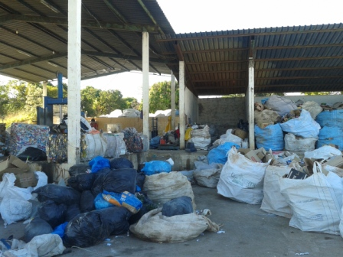
Figura 1. Aspecto geral do Centro de Triagem.
Fonte: Próprio autor.

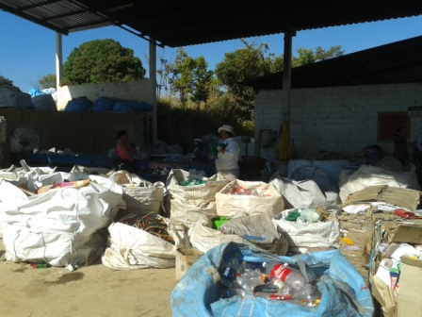
Figura 2. Centro de Triagem.
Fonte: Próprio autor.

Dentre os resíduos sólidos recicláveis coletados na usina de triagem, apresenta-se os seguintes dados de acordo com a pesquisa: 36,54%plásticos, 23,32% papéis, 11,90% papelão, 10,36% metais ferrosos, 5,46% vidro e 2,47% alumínio. O material orgânico representa cerca de 23% do que é coletado.
Foram entrevistados 261 moradores no total, sendo que a pesquisa foi realizada em todos os bairros contemplados pelo programa de coleta seletiva. A pesquisa foi concretizada em dois finais de semana consecutivos, a abordagem foi feita nas ruas e em residências.
Dos entrevistados 78% afirmaram que na sua residência existe a separação do lixo para coleta seletiva. Isso evidencia que a sociedade tem se mobilizado e separado o lixo residencial para que aconteça a coleta seletiva.
Verificamos que as escolas, a televisão e jornais foram os veículos de comunicação mais citados pela população como fonte de informações (gráfico 1). Sendo a internet ficando em último lugar. Nota-se que as escolas têm um grande potencial para ser disseminadora de informações quanto a divulgação da campanha para a coleta seletiva.

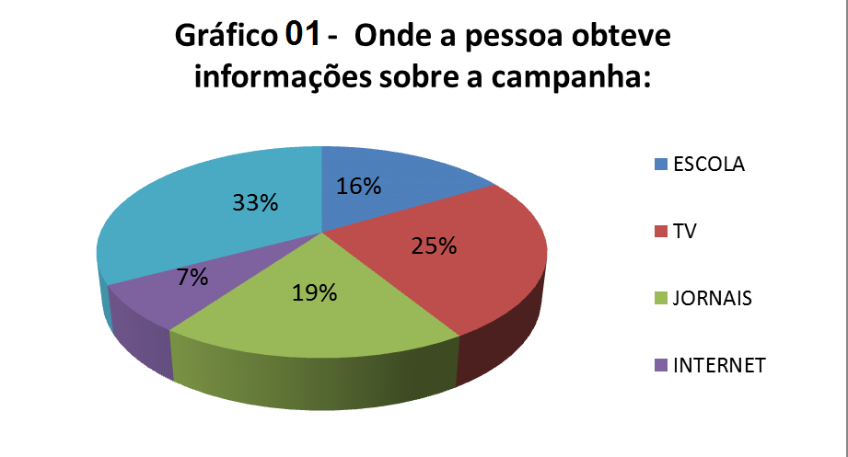
Gráfico 1. Onde a população obteve informações sobre a coleta seletiva de lixo.
Fonte: Próprio autor.

A adesão da comunidade no programa de coleta seletiva de resíduos sólidos, é de extrema importância para se obter sucesso. A mobilização da população através de campanhas informativas, devem ser realizadas a comunidade, principalmente nos domicílios, nas escolas e nas universidades através da Educação Ambiental, que é um processo transformador e conscientizador que pode interferir de forma direta nos hábitos e atitudes dos cidadãos (Joia e Silva, 2008).
Constatamos que a maior motivação da sociedade em participar da coleta seletiva é a preocupação com a qualidade de vida e a preservação do meio ambiente (gráfico 2), fatores importantes que se relacionam e necessitam está em equilíbrio.

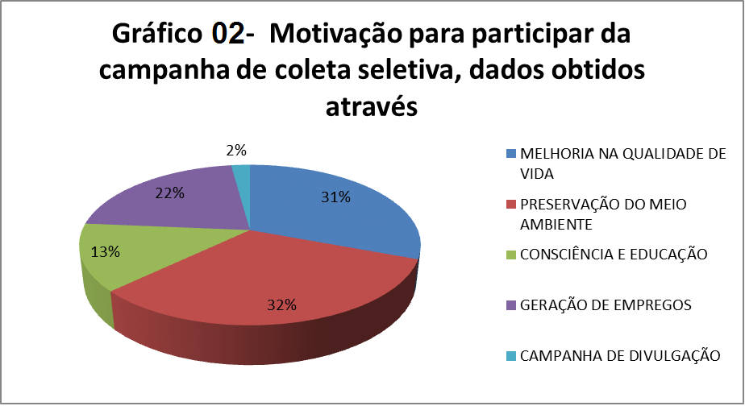
Gráfico 2. Motivação para a participação na campanha de coleta seletiva.
Fonte: Próprio autor

Conclusões
O número de participantes da população foi satisfatório, segundo a pesquisa realizada quanto á participação da população. As informações sobre a campanha só foram realizadas no início do programa. As escolas de acordo com a pesquisa foram citadas como maiores divulgadoras do programa. Os órgãos gestores e responsáveis pelo projeto devem fazer parcerias e incentivar as escolas a sempre tratar o tema com tal importância. Assim os alunos ao receberem as informações, poderão ser disseminadores do projeto junto á sua família e população local.
A preocupação para com a qualidade de vida e a preservação do meio ambiente foi o maior incentivador da população para a participação junto ao programa. As campanhas para se divulgar o programa podem debater estes temas de maior relevância junto a população, uma vez que as doenças provocadas por vetores no lixo e o mal cheiro, estão diretamente ligado a qualidade de vida. As escolas podem utilizar desses dois fatores para chamar atenção dos alunos.

Referências Bibliográficas

BESEN, G. R. Programas municipais de coleta seletiva em parceria com organizações de catadores na região metropolitana de São Paulo: desafios e perspectivas – Dissertação de mestrado - São Paulo: Programa de Pós- graduação da Faculdade de Saúde Pública (USP), 2006.
BRIGHENTI, J. Coleta seletiva de resíduos sólidos urbanos: aspectos operacionais e da participação da população Tese de Doutorado – Faculdade de Saúde Pública da USP – São Paulo 2004.
CÂNDIDO, C. V. L.; SILVA, D. D.; SANTOS, F. L. C.; pgics – Plano de Gerenciamento Integrado de Coleta Seletiva – NOVEMBRO DE 2009.
JOIA. P. R.; SILVA. M. S. F. Educação ambiental: a participação da comunidade na coleta seletiva de resíduos sólidos. Disponível em; http://www.cptl.ufms.br/geo/revista-geo/Revista/Revista_ano5_numero7/Art607_M.doSocorro_P.Joia.pdf Acesso em 12 de março de 2015.
NORÕES, M. G.; MELO, F. V. S.; MELO, S. R. S. Lixo e coleta seletiva: algumas questões a serem lembradas - VIII SEGET – Simpósio de Excelência em Gestão e Tecnologia, 2011.
NORÕES, M. G.; MELO, F. V. S.; MELO, S. R. S. Lixo o programa de coleta seletiva em ituiutaba-mg Bol. geogr., Maringá, v. 30, n. 3, p. 41-53, 2012.
OLIVEIRA, R. M. M.; Gestão e gerenciamento de resíduos sólidos urbanos: o programa de coleta seletiva da região metropolitana de Belém – PA – Universidade da Amazônia – Programa de Mestrado em Desenvolvimento e meio ambiente urbano BELÉM DO PARÁ 2012.

